**FOTO KONDISI FISIK BANGUNAN**

**KAMAR MANDI PM**

**RPS PMKS PAMARDI RAHARJO BANJARNEGARA**

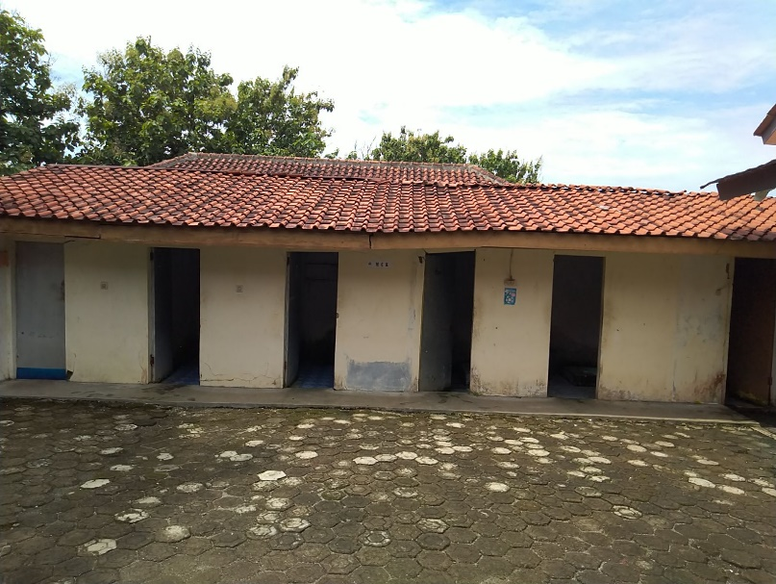

TAMPAK DEPAN

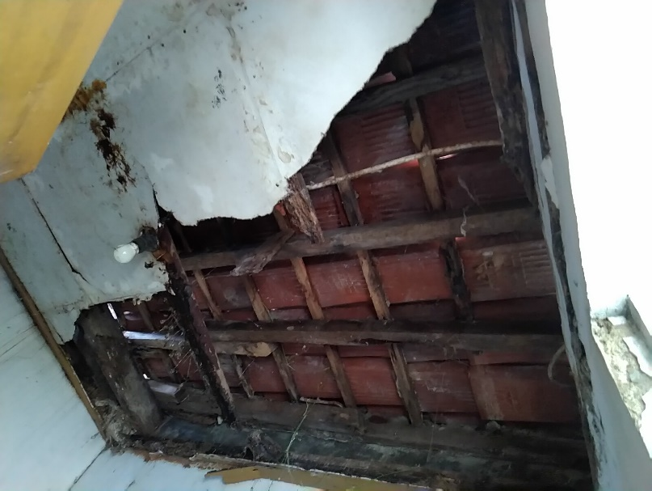

ATAP KAMAR MANDI

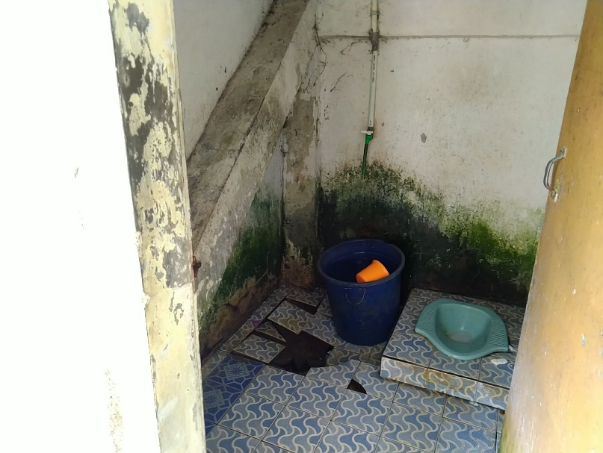

LANTAI KAMAR MANDI